Importar o projeto Maven e selecionar a opção Import Existing Maven Projects.

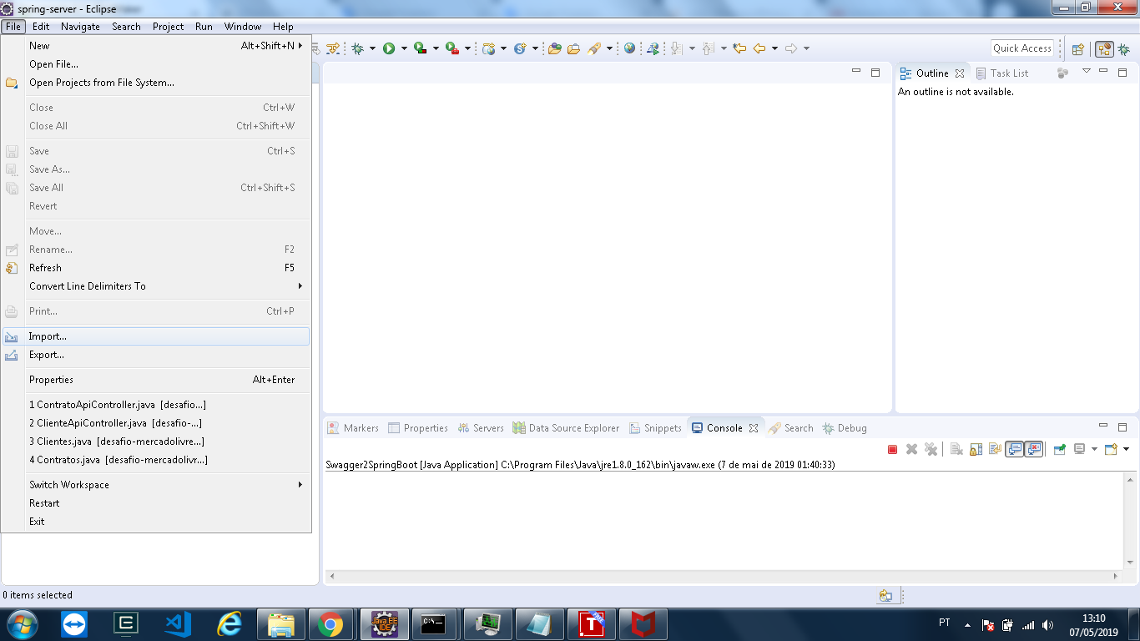

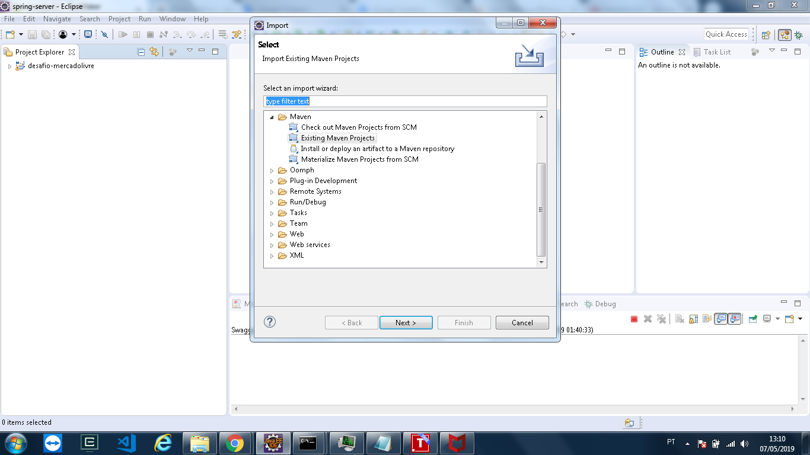

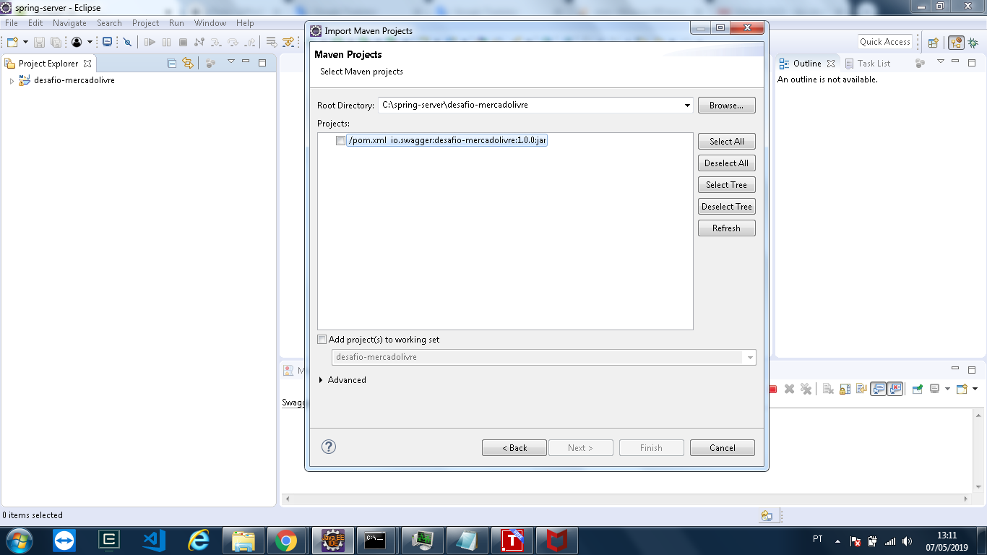

Por garantiar realizar o maven update para realização do build do projeto.

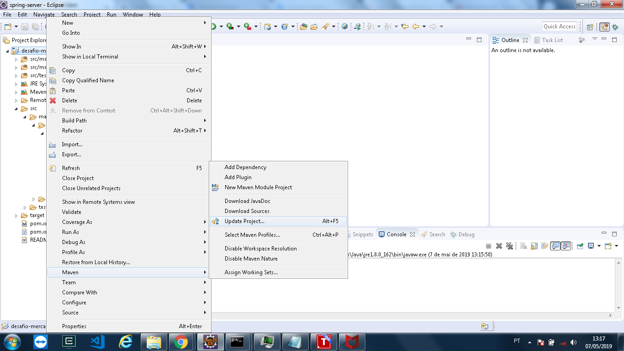

selecionar o arquivo /desafio-mercadolivre/src/main/java/io/swagger/Swagger2SpringBoot.java, erealizar o start da aplicação Run As/ Java Application.

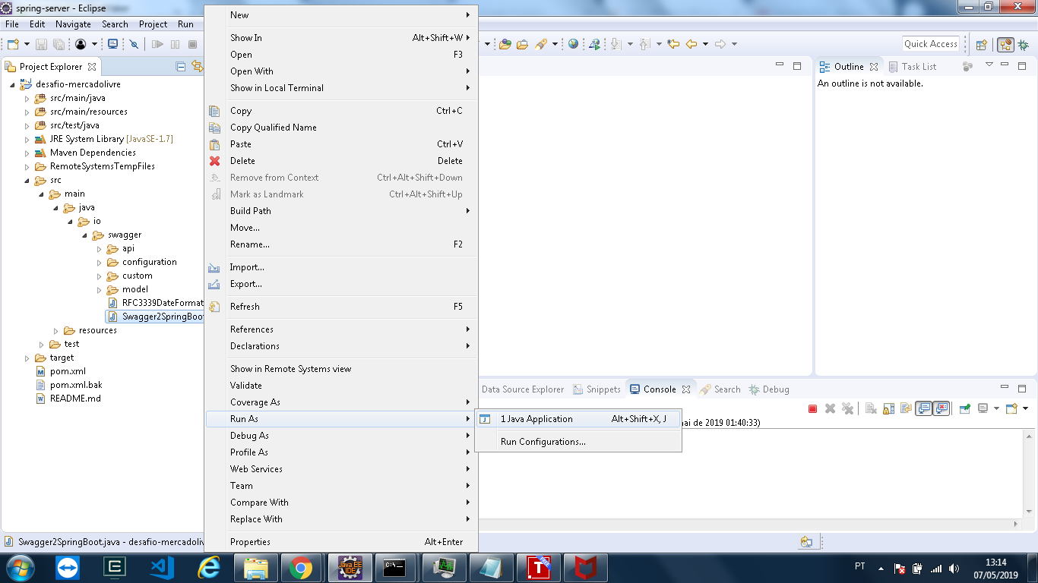

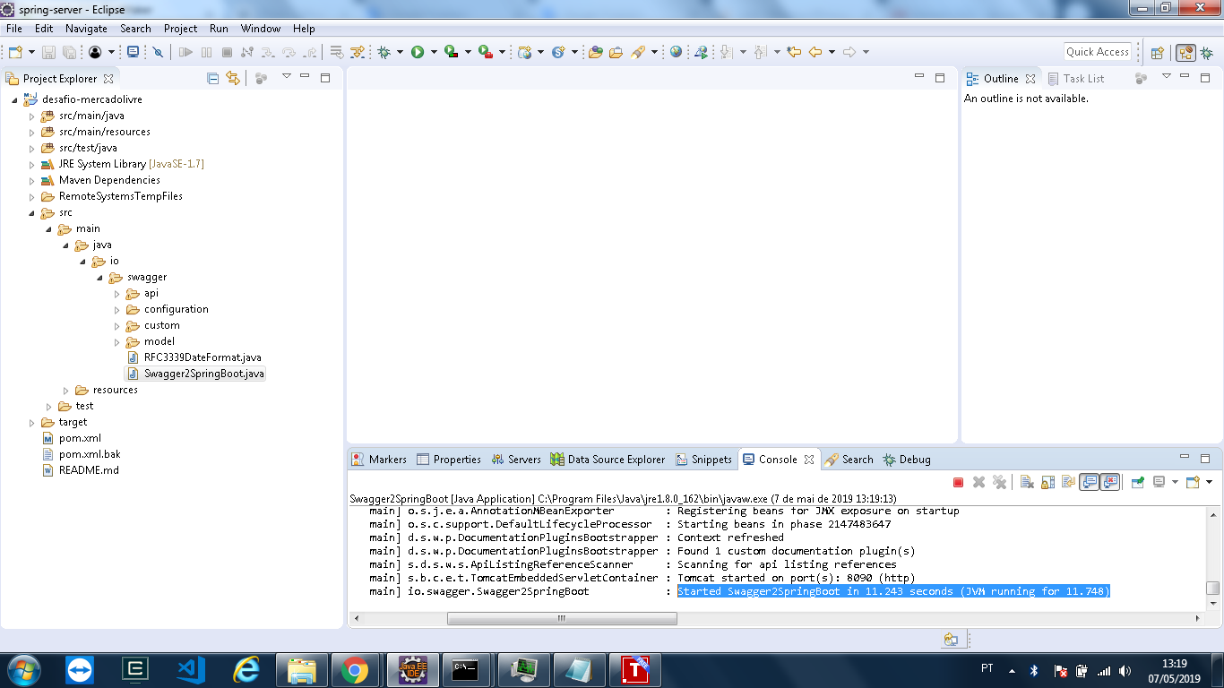

Execultar o Mongo e Mongod.

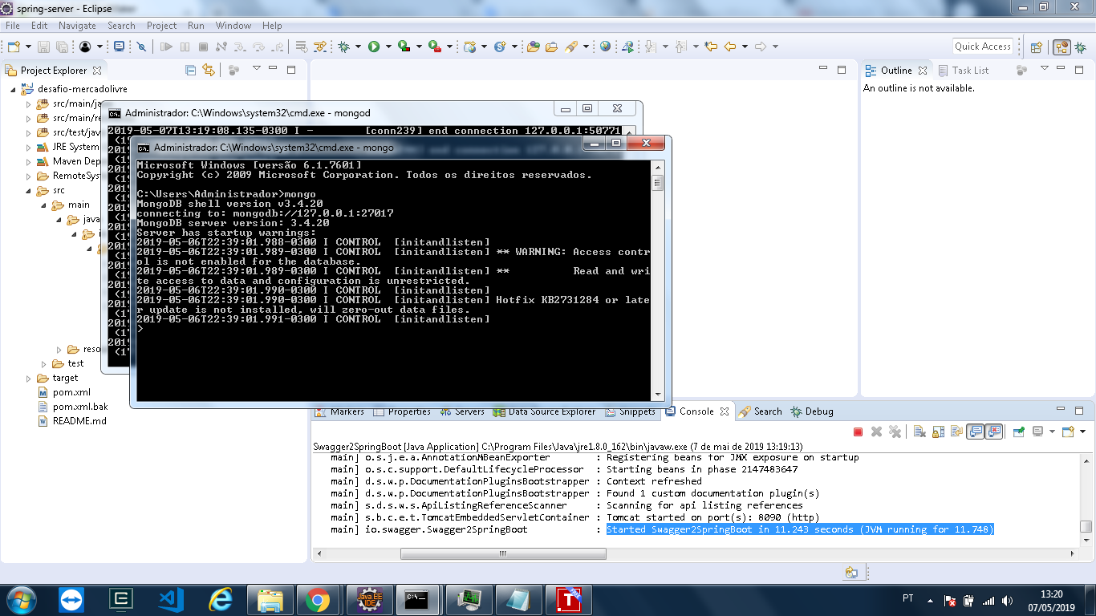

Acionar o a url: <http://localhost:8090/desafio-api/v1/swagger-ui.html#/>

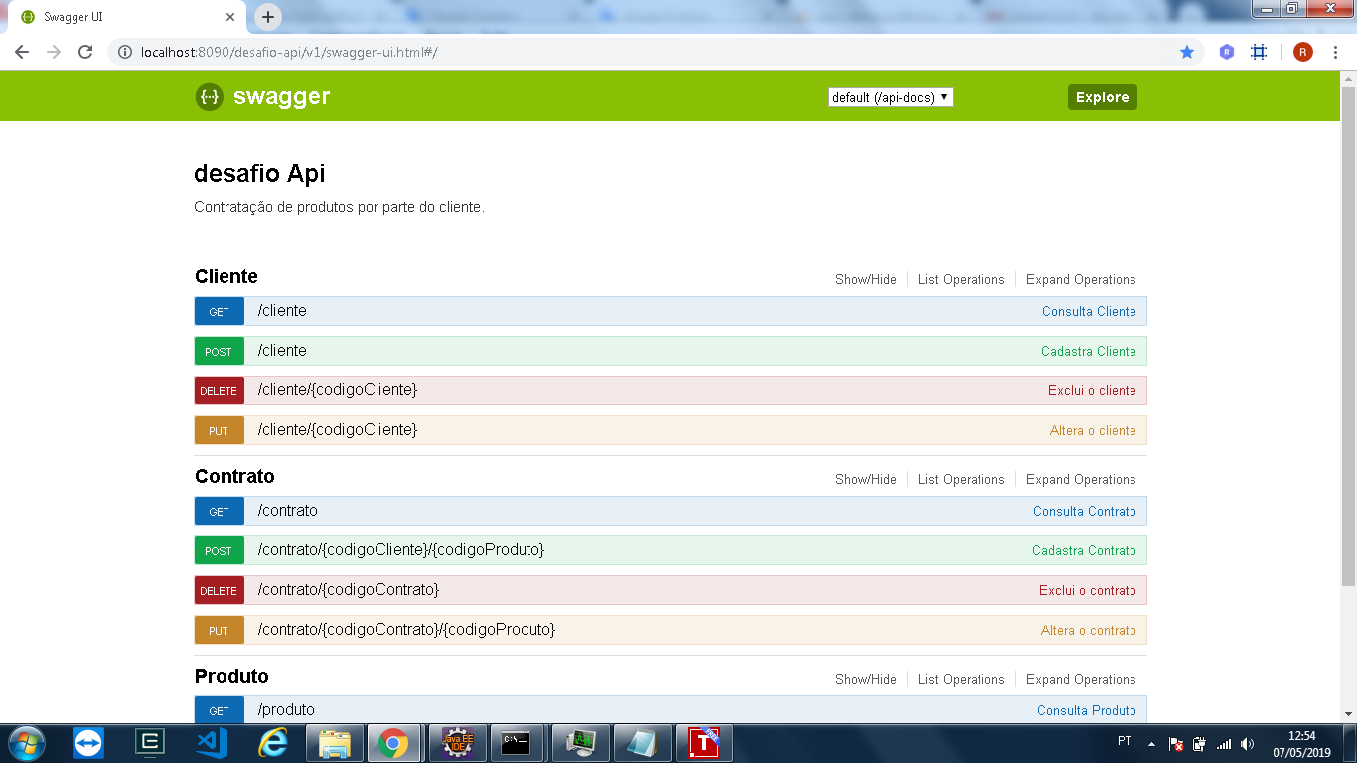

Para inclusão do Produto e do Cliente acionar a requisição POST com Response Content Type igual a Aplication/JSON.

Para listar os produtos e cliente não foi incluido filtro, somente retorna todas as inclusões com um ID único.

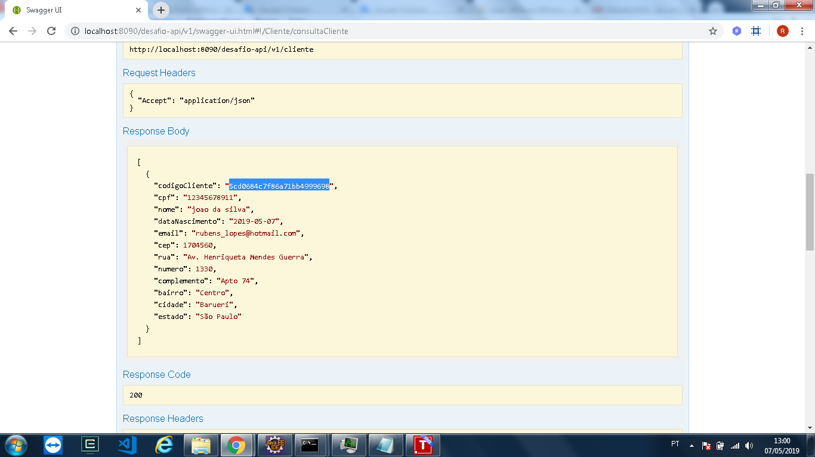

para alteração e exclusão do produto e cliente será usado o ID na URL, no caso da alteração mais o body.

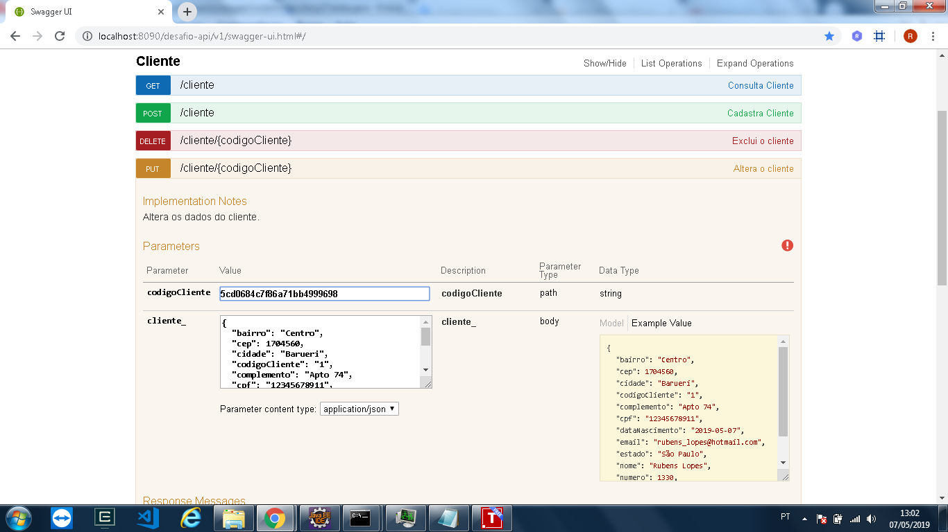

Para inclusão do contrato será enviado somente o ID do cliente e do Produto.

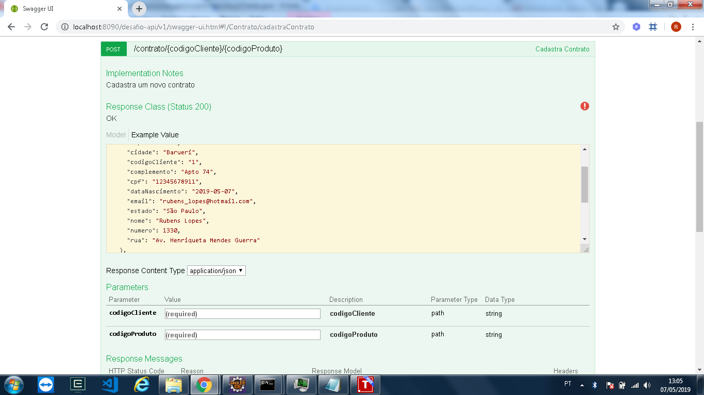

para alterar o contrato será somente possivel trocar o produto informando o id.

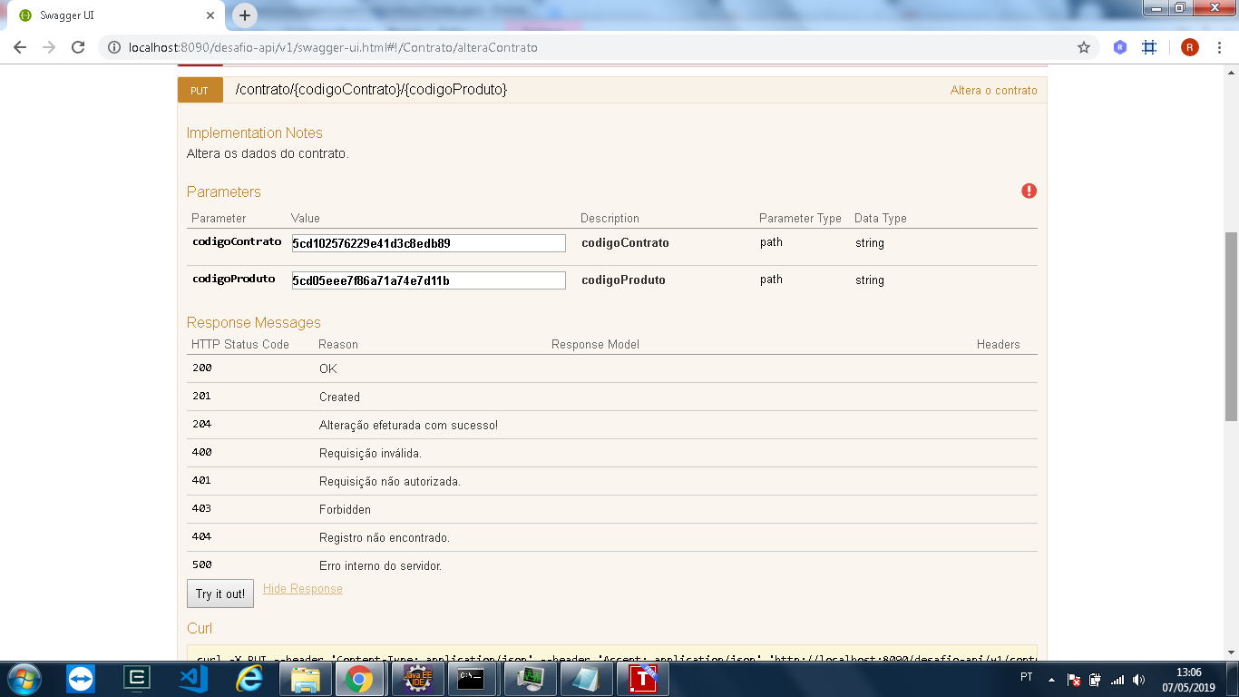

E a requisição GET retornará o cliente e produto relacionados pelo ID.

